
รายงานการปฏิบัติราชการประจำเดือน มกราคม 2568
ประจำปีงบประมาณ พ.ศ. 2568
สถานีตำรวจภูธรทองผาภูมิ

4. งานจราจร
17 ม.ค.2568

เมื่อวันที่ 17 มกราคม 2568 เวลา 15.00 น. พ.ต.ต.ประสิทธิ์ วันเพ็ญ สวป.สภ.ทองผาภูมิ,พ.ต.ต.สมโภชน์ โชติยะวัชชัย สวป.ชส.สภ.ทองผาภูมิ พร้อมด้วยสายตรวจจราจร อำนวยความสะดวกด้านการจราจรกิจกรรมปั่นจักรยานเพื่อสุขภาพ ณ เทศบาลตำบลทองผาภูมิ

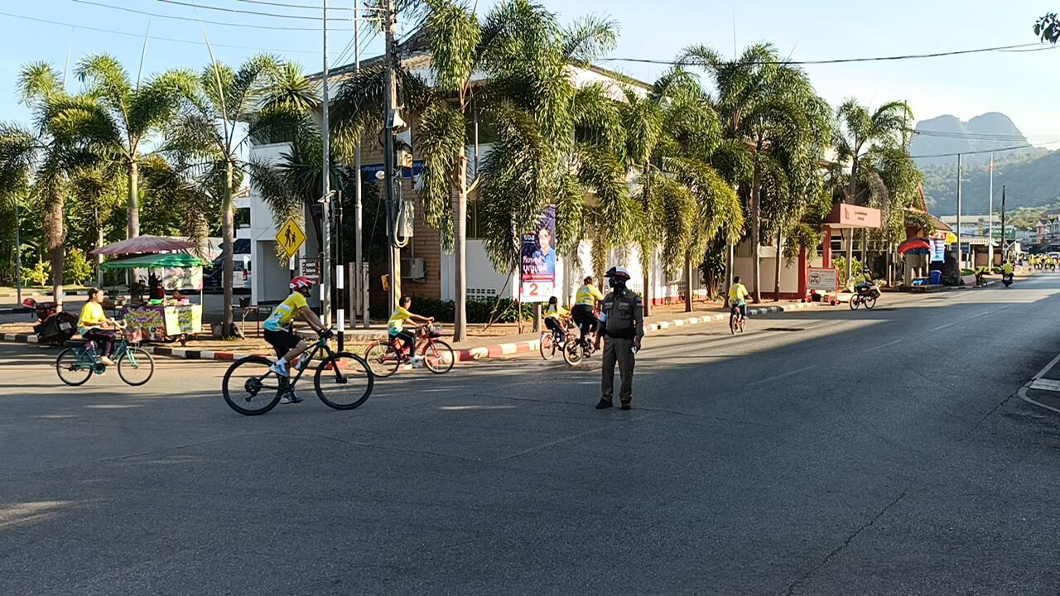

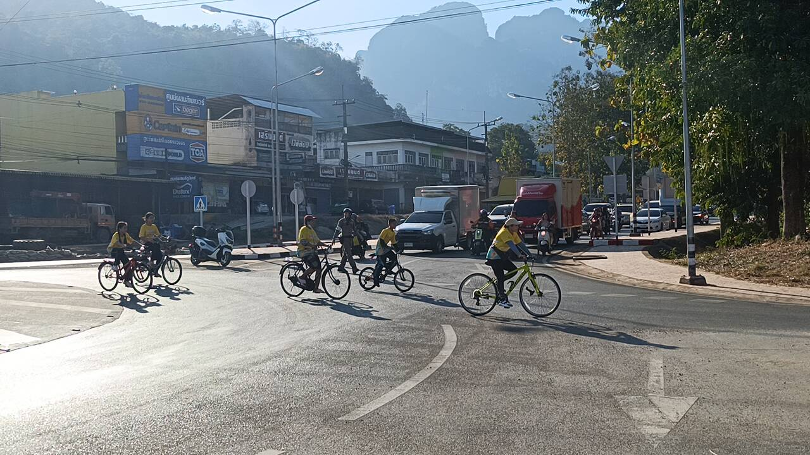

30 ม.ค.2568

เมื่อวันที่ 30 มกราคม 2568 เวลา 09.00-11.00 น. พ.ต.ต.สมโภชน์ โชติยะวัชชัย สวป.ชส.สภ.ทองผาภูมิ พร้อมด้วยสายตรวจจราจร ร่วมกับขนส่งจังหวัดกาญจนบุรี สาขาอำเภอทองผาภูมิ อบรมตามโครงการนักเรียนรุ่นใหม่มีใบขับขี่ ณ โรงเรียนสามคมป่าไม้แห่งประเทศไทยอุทิศ ต.ห้วยเขย่ง

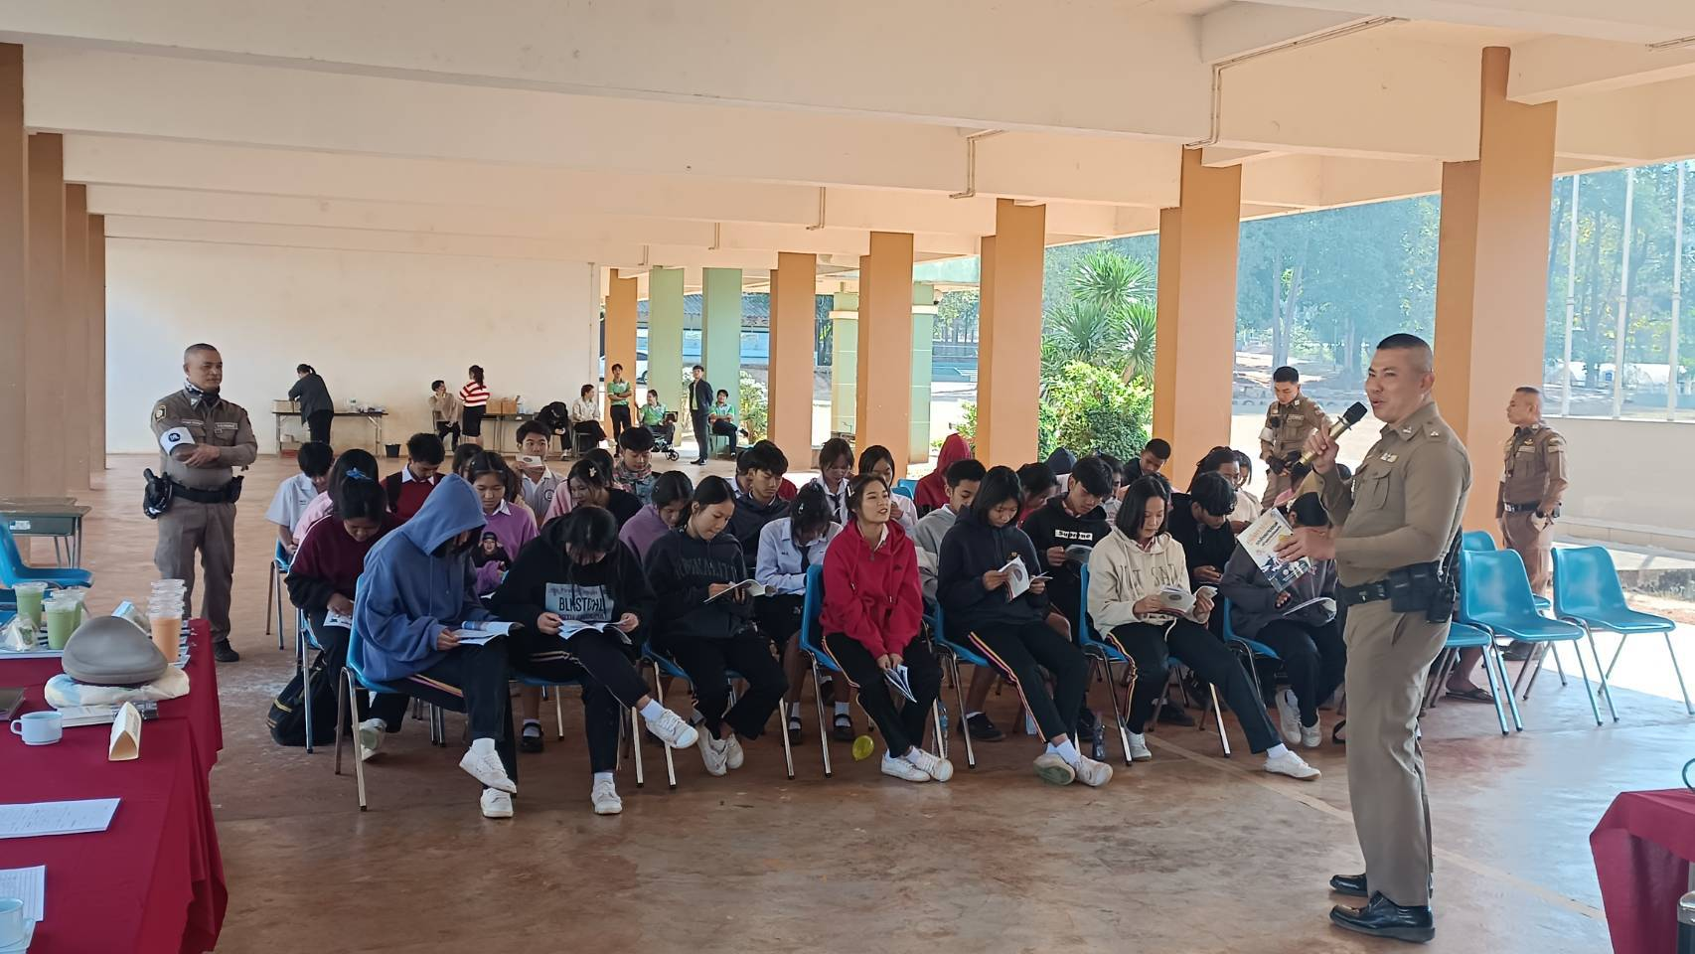

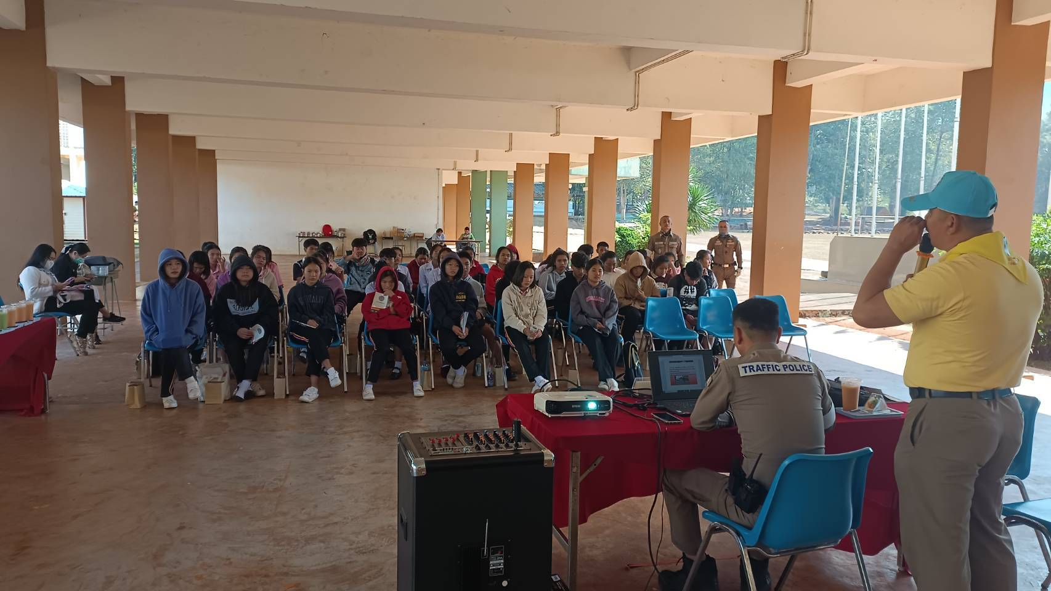

31 ม.ค.2568

เมื่อวันที่ 31 มกราคม 2568 เวลา 09.00-11.00 น. พ.ต.ต.สมโภชน์ โชติยะวัชชัย สวป.ชส.สภ.ทองผาภูมิ พร้อมด้วยสายตรวจจราจร ร่วมกับขนส่งจังหวัดกาญจนบุรี สาขาอำเภอทองผาภูมิ อบรมตามโครงการนักเรียนรุ่นใหม่มีใบขับขี่ ณ โรงเรียนทองผาภูมิวิทยา ม.1 ต.ท่าขนุน
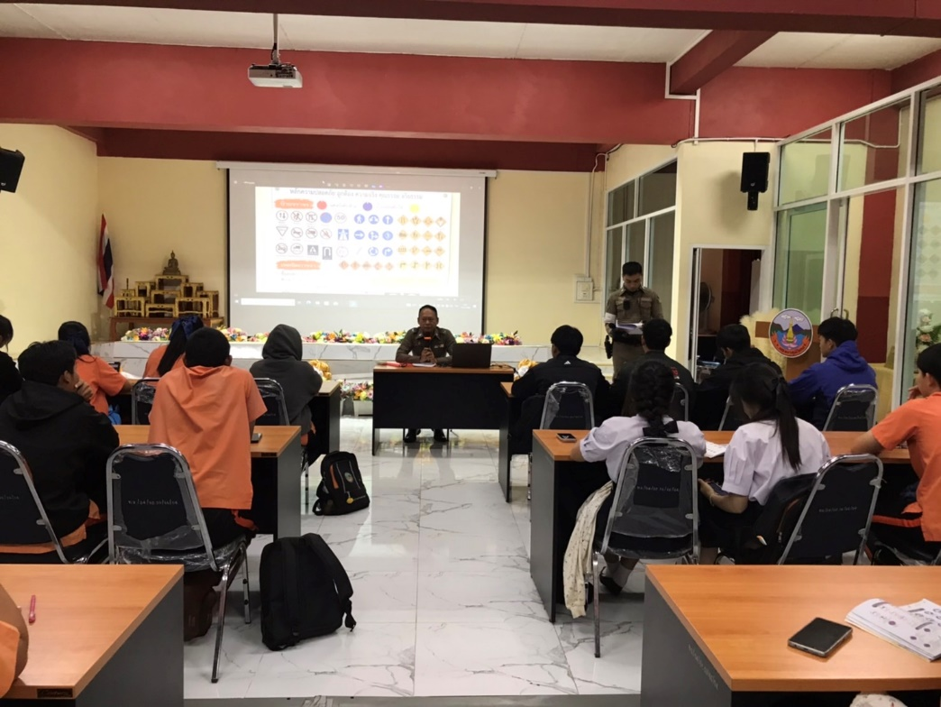

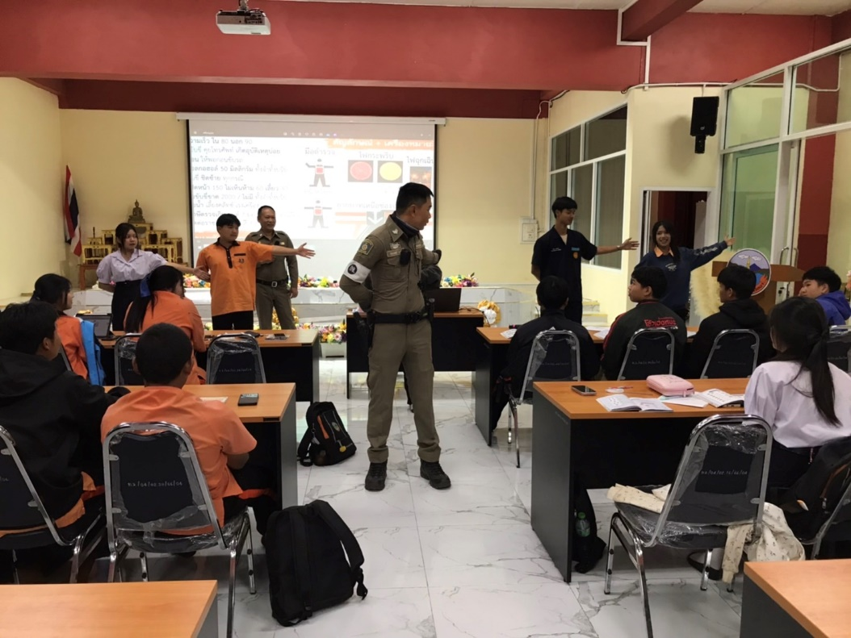

1 - 31 ม.ค. 2568

ช่วงวันที่ 1 - 31 ม.ค.68 เจ้าหน้าที่ตำรวจจราจรได้มีการอำนวยความสะดวกด้านการจราจร และดูแลความปลอดภัยของประชาชน หน้าสถานศึกษาและจุดบริการต่าง ๆ จำนวน 42 ครั้ง

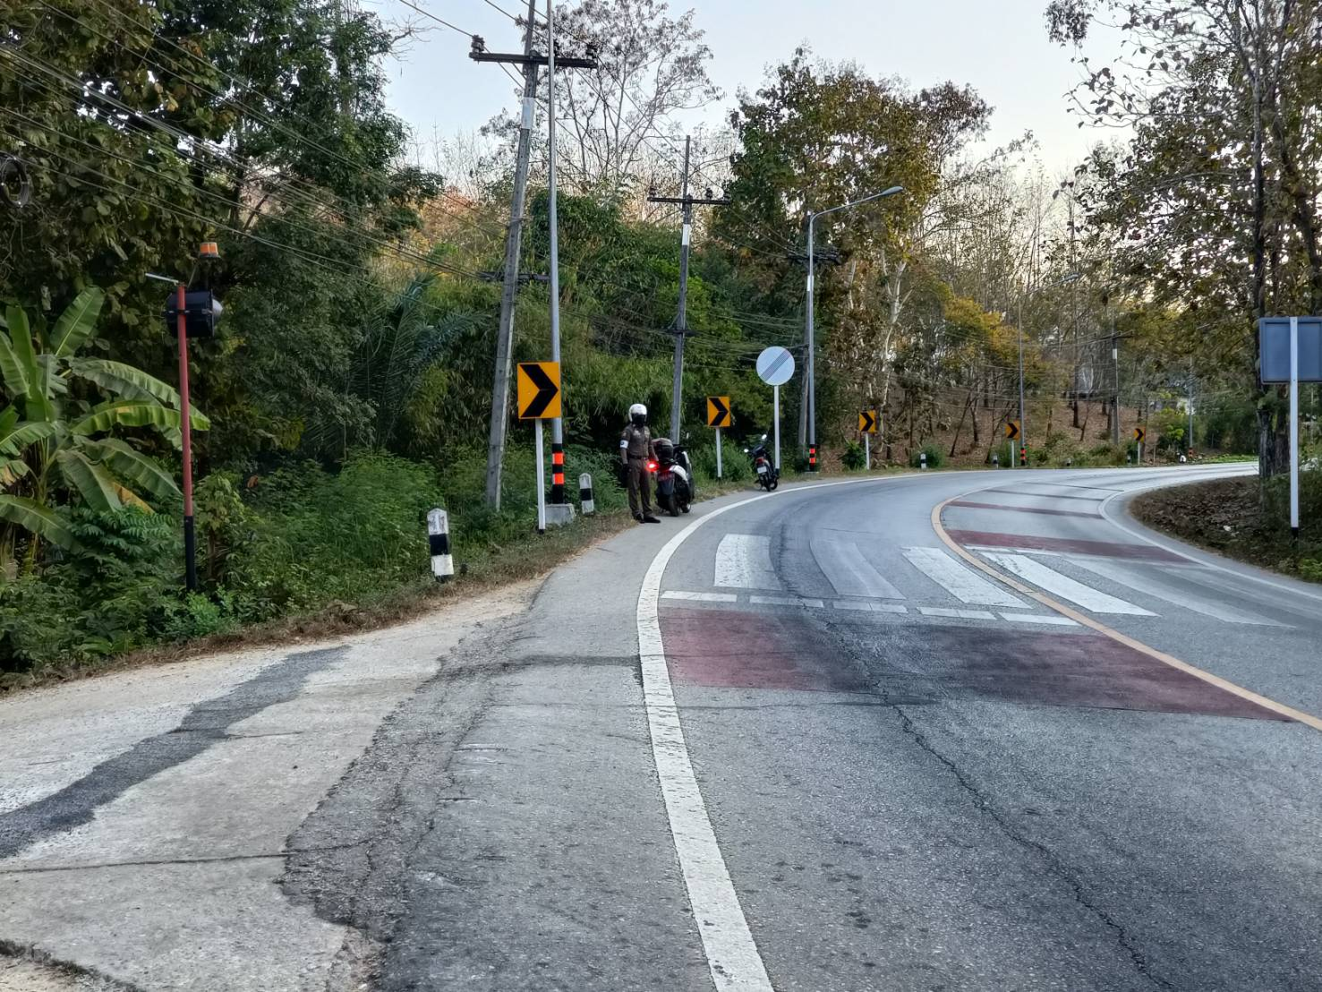
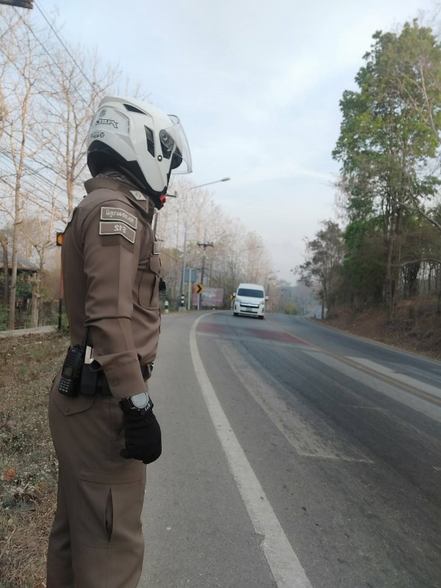

ผลการจับกุมคดีจราจร 10 มาตรการหลัก ทั้งในระบบ PTM ช่วงวันที่ 1 - 31 ม.ค.68 ดังนี้
1.ไม่สวมหมวกนิรภัย จำนวน 20 ราย 2.มอเตอร์ไซด์ไม่ปลอดภัย จำนวน 16 ราย
3.เมาสุราขณะขับขี่ จำนวน 7 ราย 4.ไม่คาดเข็มขัดนิรภัย จำนวน 12 ราย
5.ไม่มีใบอนุญาตขับขี่ จำนวน 129 ราย 6.ความเร็วเกินกำหนด จำนวน 1 ราย
7.ฝ่าฝืนสัญญาณไฟ จำนวน 0 ราย 8.ขับรถย้อนศร จำนวน 0 ราย
9.แซงในที่คับขัน จำนวน 0 ราย 10.ใช้โทรศัพท์เคลื่อนที่ขณะขับรถ จำนวน 0 ราย
11.ไม่ติดแผ่นป้ายทะเบียน จำนวน 6 ราย
